|  |  |
| --- | --- |
| ICS | 91.140.01 |
| CCS | P33 |

|  |
| --- |
| DJG 331102 |

浙江省丽水市莲都区地方技术性规范

DJG 331102/T XXXX—XXXX

社区托育角设置规范

点击此处添加标准名称的英文译名

XXXX - XX - XX发布

XXXX - XX - XX实施

丽水市莲都区市场监督管理局  发布

1. 前言

本文件按照GB/T 1.1—2020《标准化工作导则 第1部分：标准化文件的结构和起草规则》的规定起草。

请注意本文件的某些内容可能涉及专利。本文件的发布机构不承担识别专利的责任。

本文件由丽水市莲都区卫生健康局提出、归口并组织实施。

本文件起草单位：丽水市莲都区卫生健康局、遂昌原创标准化事务所有限公司。

本文件主要起草人：曾锋、虞海勇、叶丽丽、沈益銮、吴宏英、徐媛媛、魏莉莉、李佳译、袁蓉。

本文件为首次发布。

社区托育角设置规范

* 1. 范围

本文件规定了托育角设置的术语和定义、基本要求、选址、环境空间、装修装饰、设施配置、安全要求、标志标识的要求。

本文件适用于社区内为0～3岁婴幼儿活动、娱乐、憩息区域的设置。其他场所托育角的设置可参照执行。

* 1. 规范性引用文件

下列文件中的内容通过文中的规范性引用而构成本文件必不可少的条款。其中，注日期的引用文件，仅该日期对应的版本适用于本文件；不注日期的引用文件，其最新版本（包括所有的修改单）适用于本文件。

GB 6675（所有部分） 玩具安全

GB/T 18883 室内空气质量标准

GB 50016 建筑设计防火规范

GB 50325 民用建筑工程室内环境污染限制规范

GB 55036 消防设施通用规范

GB 55037 建筑防火通用规范

GB 50140 建筑灭火器配置设计规范

JGJ 39-2024 托儿所、幼儿园建筑设计规范

* 1. 术语和定义

下列术语和定义适用于本文件。

托育角

在社区内，为有专人监护、陪护的婴幼儿提供活动、娱乐、憩息的专用场所。

* 1. 基本要求

应根据原有空间大小合理布局。

装修装饰、功能设置符合婴幼儿活动要求。

婴幼儿活动应有专人监护或陪护。

应建立相应的管理制度，包含健康教育制度、卫生与消毒制度、意外伤害预防制度、日常管理制度等。

* 1. 选址

应选择交通便利，周边无污染，结合现有场所因地制宜。

应选择自然采光，通风良好，消防设施配置齐全的场所。

宜选地面层，面积应不少于10平方米，不应设置在地下或半地下层。

* 1. 环境空间

可设置独立成间或敞开式区域。

可设置活动区、游乐区、阅读区等。

室内空气质量应符合GB/T 18883的规定。

应有自然采光，其采光应符合JGJ 39-2024中5.1的规定。

室内宜采用自然通风设施；无自然通风设施时，应符合JGJ 39-2024中6.2.11-1、6.2.11-2的规定。

应配置消防设施、器材，消防设施、器材的配置应符合GB 50016、GB 55036、GB 55037、GB 50140等要求。

新建的托育角室内的窗户、门、防护栏等设施应符合JGJ 39-2024中4.1.5、4.1.8、4.1.9的规定，改建的应合理利用原有资源。

* 1. 装修装饰

应选择绿色、环保、防火的装修材料，装修材料应符合GB 50325的规定。

内部装饰色调应柔和温馨，与色彩搭配、图案设计等相协调，体现童趣。

‌地面应使用防滑材料并铺设软垫，柱子、窗台、内墙阳角宜做成小圆角。

距离地面1.3m以下幼儿经常接触的墙面，应采用光滑易清洁的材料软包。

线路及插座等通电设置应安装在孩子不易接触到的位置，管道和尖角应有包裹处理。

* 1. 设施配置

应配置符合婴幼儿年龄特点的生活设施，柜、桌、椅等设施设置应光滑无锐角。

应配备符合不同月龄婴幼儿特点的玩具，质量符合GB 6675的规定，数量充足，满足婴幼儿活动需求。

应配备符合不同月龄婴幼儿认知的图书，使用开放性书架摆放。

应配置应急处置箱，内置物品至少包括：碘伏、棉签、创口贴等。

应配置防蚊蝇灯、带盖垃圾桶等设施。

应配备消毒剂、紫外线消毒灯（柜）或其他空气消毒装置。

* 1. 安全要求

应设置视频安防监控。

应有明显安全教育提示、安全监护措施等。

应定期维护、更换损坏的玩具，确保安全。

* 1. 标志标识

应设置统一规范的“小莲宝乐园”标志，样式见图1。



1. “小莲宝乐园”标志

应在醒目位置设置《托育角使用温馨提示》，样式见图2。

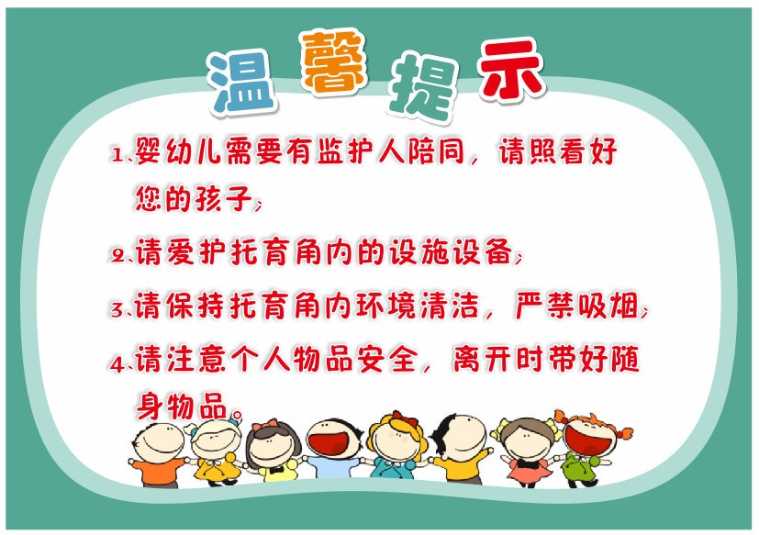

1. “温馨提示”样式

